ПРИЛОЖЕНИЕ 2.
Задание №13 тестов ВПР по математике 8 класс 2020г.
12. Задание 13 № 160
В треугольнике ABC угол C равен 90°, AB = 8, BC = 4. Найдите 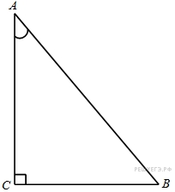
13. Задание 13 № 161
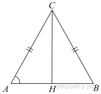В треугольнике ABC AC = BC = 5, 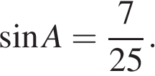 Найдите АВ.
14. Задание 13 № 162
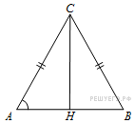В треугольнике ABC AC = BC = 8, 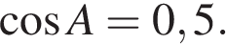 Найдите АВ.
15. Задание 13 № 163
В треугольнике ABC AC = BC, AB = 8, Найдите AC.
16. Задание 13 № 164
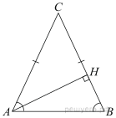В треугольнике , – высота, 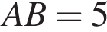, 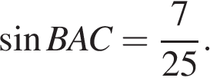 Найдите

